Instrukcja
Zapytanie o własny status – osoba fizyczna**
- jeśli masz konto na epuap i chcesz wysłać zapytanie o siebie uruchom przeglądarkę internetową i wejdź na stronę https://epuap.gov.pl/wps/portal - wyświetli ci się witryna ePUAP2.

- Na wyświetlonej stronie głównej kliknij przycisk Zaloguj się.
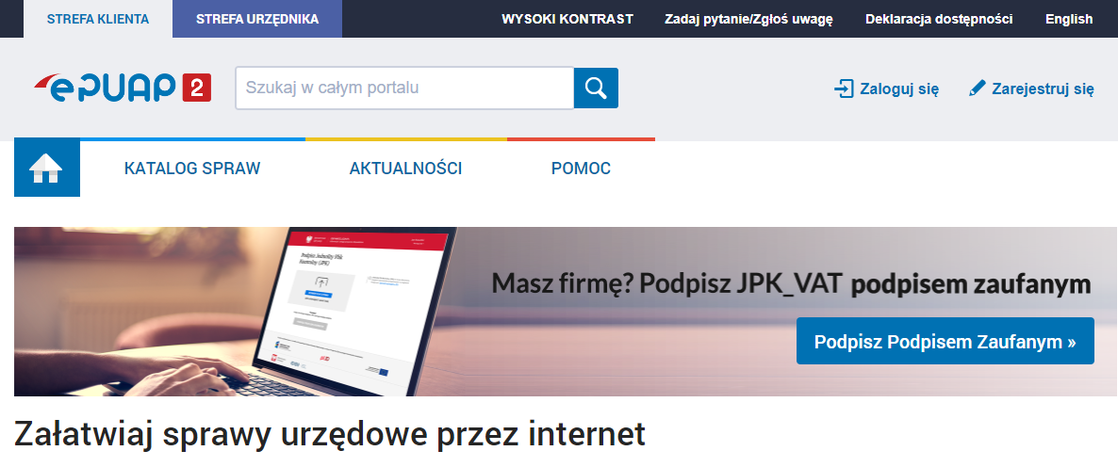
- Następnie wybierz bezpieczną metodę logowania.
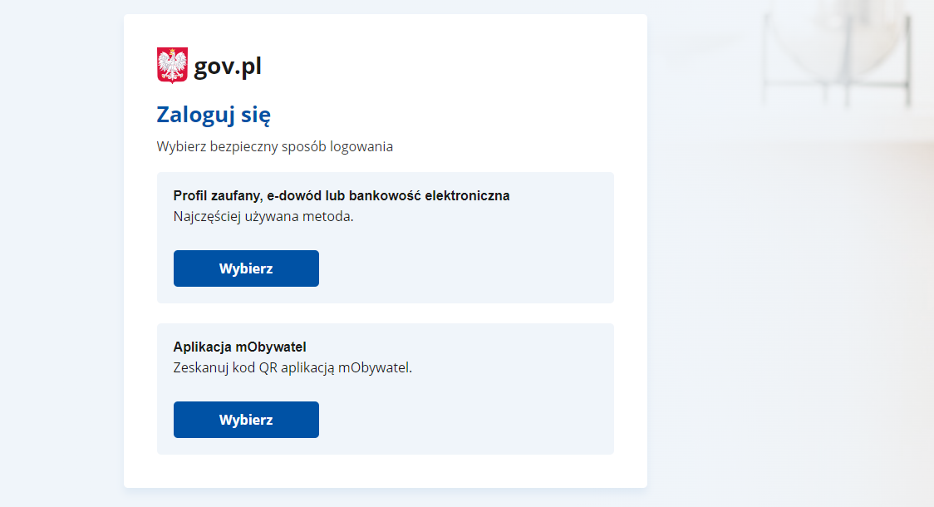
- Po poprawnym zalogowaniu wrócisz na główną stronę ePUAP2.

- W polu wyszukiwania wpisz „pismo ogólne do podmiotu publicznego – stary wzór” *** (nazwa pisma podświetli się i trzeba w nią kliknąć).
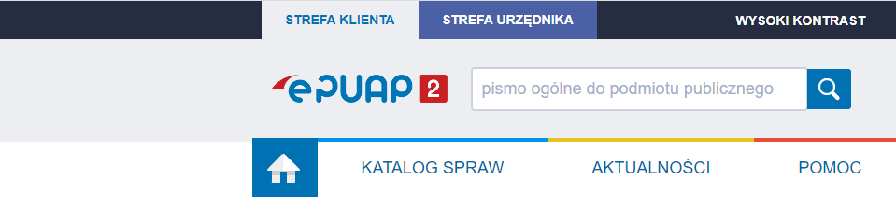
- Następnie kliknij w pole „Załatw sprawę”.
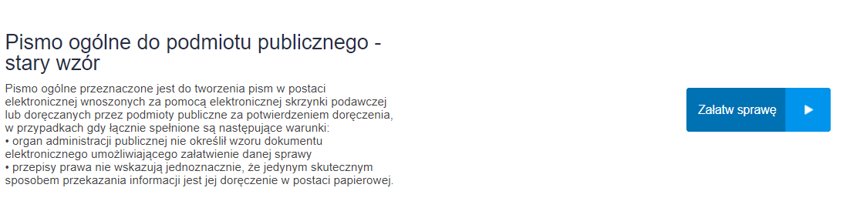
- W następnym kroku pojawi nam się dokument, który trzeba uzupełnić:
- dane Adresata (tu wpisujemy Ministerstwo Finansów - nazwa instytucji podświetla się i trzeba w nią kliknąć).
pol
- dane wnioskodawcy (standardowo pozycja wnioskodawcy uzupełniona jest o imię i nazwisko oraz numer PESEL. Kliknij okno „Chcę poprawić (uzupełnić) dane ręcznie” i uzupełnij dane o adres zamieszkania (możesz także wpisać numer NIP jeśli posiadasz).
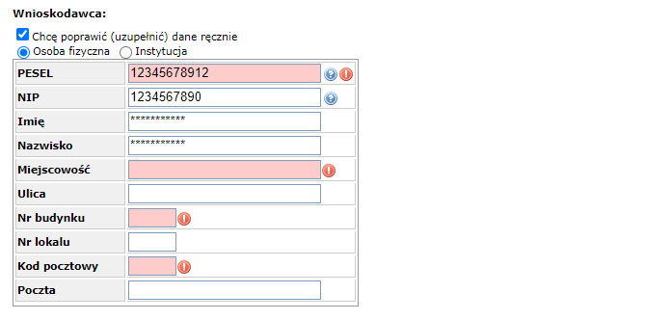

- rodzaj, tytuł i treść pisma (możesz wpisać treść jak poniżej)
poi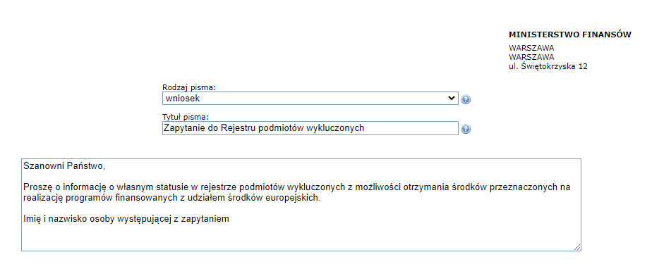
! ! ! UWAGA! ! !
- jeśli chcesz by odpowiedź przyszła do ciebie poprzez ePUAP to nie zaznaczaj poniższego pola. Zaznaczając je otrzymasz odpowiedź w formie papierowej pocztą tradycyjną.
- Istnieje możliwość dołączenia załącznika do sprawy. Z tej formy korzystają zazwyczaj beneficjenci posiadający kwalifikowany podpis elektroniczny (jeśli posiadasz dokument podpisany podpisem kwalifikowanym to możesz go przesłać jako załącznik a sprawa w ePUAP może stanowić pismo przewodnie do sprawy).
- po zakończeniu edycji wniosku kliknij „DALEJ”.

- Następnie kliknij „PODPISZ”

- Po pojawieniu się poniższego okna wybierz sposób podpisania dokumentu:
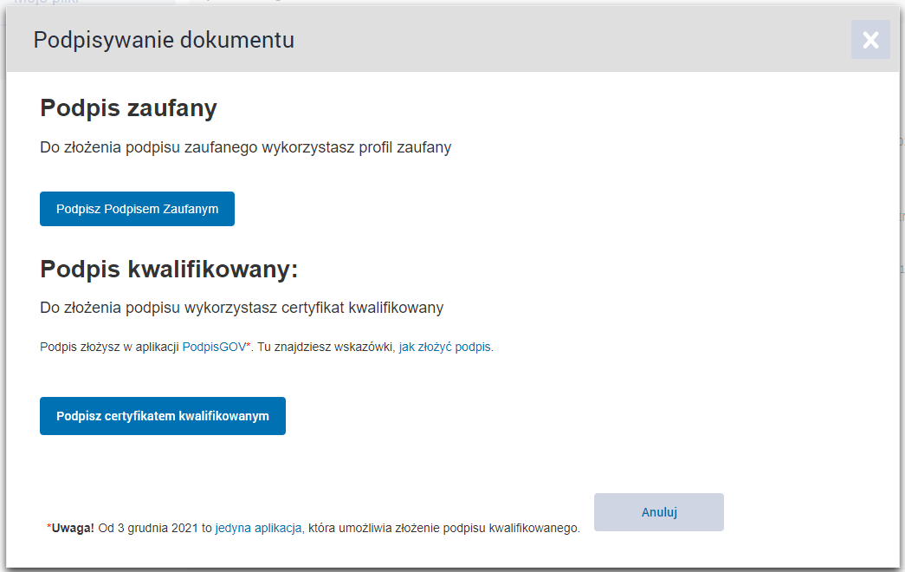
- W przypadku wyboru podpisu podpisem zaufanym pojawią się twoje dane wraz z treścią wniosku. w przypadku poprawnych danych kliknij „podpisz podpisem zaufanym” a następnie „Potwierdź”.

- po potwierdzeniu wysłania wniosku zostaniesz przekierowany na stronę, która potwierdzi twój podpis (najprawdopodobniej będzie to twój bank). Postępuj zgodnie z instrukcją na stronie banku.

- Po tym kroku ponownie zostaniesz przeniesiony na stronę ePUAP.
Gdy pojawi się poniższe okno kliknij „wyślij”.
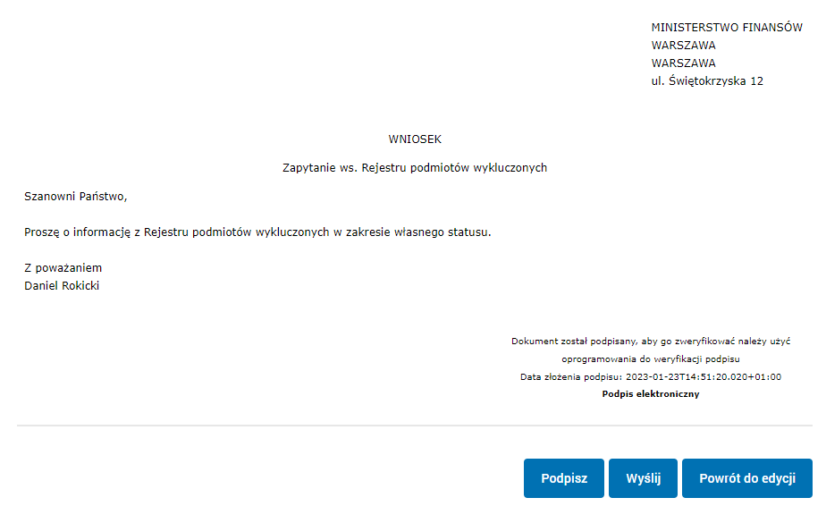
Twoje zapytanie o własny status zostało wysłane.
Do ministerstwa powinno wpłynąć jeszcze tego samego dnia.

ODBIERANIE ODPOWIEDZI NA ZAPYTANIE:
- Zaloguj się na swoje konto ePUAP.

- Otwórz skrzynkę odbiorczą
W przypadku odpowiedzi w skrzynce powinna pojawić się wiadomość z tytułem „UPD.xml”.
Po kliknięciu w tę wiadomość rozwinie się „Urzędowe Poświadczenie Doręczenia”.
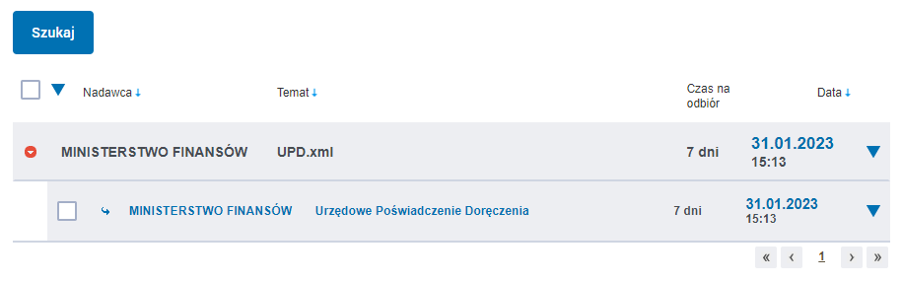
- Po kliknięciu w „Urzędowe Poświadczenie Doręczenia” pojawi się poniższe okno.
Kliknij w podpis, którym się posługujesz.
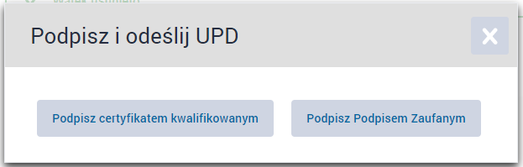
- Po wyborze sposobu podpisu pojawi się „Urzędowe Poświadczenie Doręczenia” oraz Twoje dane.
Jeśli twoje dane się zgadzają to kliknij „Podpisz profilem zaufanym” (okno znajduje się na górze i dole strony) a następnie „Potwierdź”.
! ! ! UWAGA! ! !
w przypadku wyboru opcji „Podpisz certyfikatem kwalifikowanym” zostaniesz przekierowany na stronę logowania podpisu i musisz postępować zgodnie z instrukcjami.
- Po potwierdzeniu wysłania „Urzędowego Poświadczenia Doręczenia” zostaniesz przekierowany na główną stronę ePUAP.
Kliknij w „Moją skrzynkę” gdzie znajduje się odpowiedź na Twoje zapytanie.

Kontakt do nas:

Wydział Rejestru Wykluczonych i Projektów Pomocy Zagranicznej w Departamencie Instytucji Płatniczej: tel. 22/694-49-88, sekretariatip@mf.gov.pl

Instrukcja dla użytkowników posiadających aktywne konto na ePUAP. Jeśli nie masz konta musisz je najpierw założyć korzystając z okna „zarejestruj się” na stronie https://epuap.gov.pl/wps/portal.
** osoby fizyczne prowadzące oraz nieprowadzące działalności gospodarczą oraz wspólnicy spółek cywilnych (każdy ze wspólników odrębnie).
*** Możesz też skorzystać z formatki pod nazwą „Pismo ogólne do podmiotu publicznego”. W takim wypadku proszę o wypełnienie wszystkich danych oraz dopisanie adresu w treści dokumentu.

